Ознакомление с окружающим миром
«Почему идёт дождь?» или «Откуда берутся лужи?»
Ребята, сегодня мы с Вами поговорим об очень загадочном явлении в природе – о дожде. Почему он идёт? У него ведь нет ног. Из чего он состоит? Почему он такой мокрый? Почему нам родители не разрешают гулять под дождём? И самый главный вопрос: откуда берутся лужи?
А Вы, родители, приготовьтесь отвечать на детские вопросы!

Дети очень любознательны. Они надеются всегда получать от взрослых исчерпывающие ответы на свои многочисленные вопросы.
Дождь - это один из этапов круговорота воды в природе. Когда Солнце светит на Землю, оно прогревает её.
На нашей планете есть много разных водоёмов - рек, озер, морей и океанов. Свет и тепло солнышка нагревают всю эту воду.
Часть воды становится паром. Это очень маленькие капельки воды, которые трудно разглядеть по отдельности.

Его мы видим, когда закипает вода в кастрюле или чайнике. Пар очень лёгкий, поэтому он поднимается в небо.
Когда маленьких капелек пара становится много, получаются облака, которые проплывают в небе, высоко над нашими головами. Их гонит ветер.
Постепенно облака становятся тяжёлыми и большими тучами. И затем они проливаются дождём на Землю.

Ребята и родители предлагаем Вам по этой ссылке посмотреть познавательный мультик «Путешествие капельки», а потом рассказать о приключениях капельки во время путешествия. https://www.youtube.com/watch?v=9LJvT-JhXGc
Дети, у нас остался ещё один вопрос, на который мы не ответили: откуда же берутся лужи? Чтобы на него ответить, нам с Вами придётся потрудиться. Вы готовы? Тогда вперёд!
ЧТО ВАМ ПОНАДОБИТСЯ ДЛЯ ПОДЕЛКИ:
- Картон синего или белого цвета
- Бумага белого и голубого цвета
- Шнурок или тесьма (можно нитки для вязания) синего или голубого оттенка
- Пластмассовые трубочки голубого или другого цвета
- Клей-карандаш
- Клей-момент или клеевой пистолет (с этими предметами могут работать только родители с соблюдением техники безопасности)
- Степлер
- Ножницы с закруглёнными кончиками
ПОЭТАПНОЕ ОПИСАНИЕ
Шаг 1. Подготовка элементов поделки. Вырезаем два облака из белой бумаги, из бумаги голубого цвета вырезаем лужу.
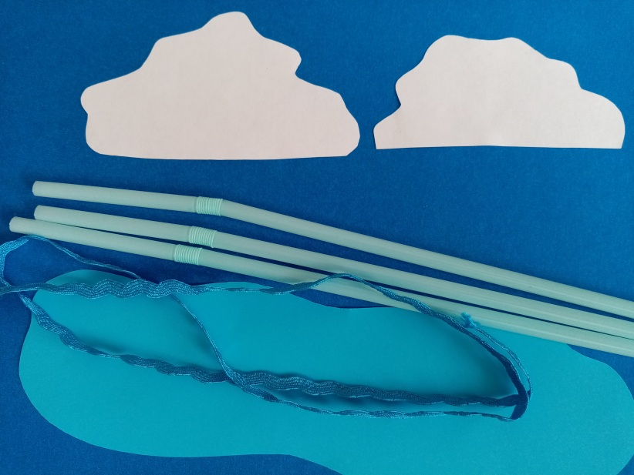
Шаг 2. Нарезаем тесьму или шнурок по длине картона (длина тесьмы может отличаться).
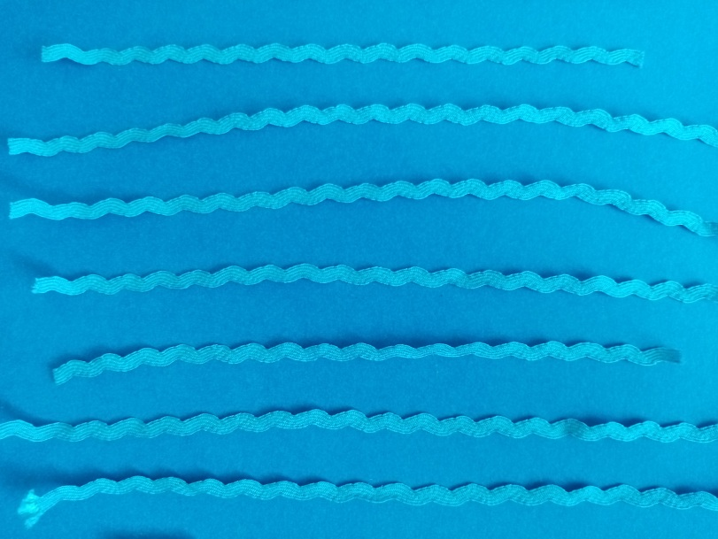

Шаг 3. Прикрепляем тесьму с помощью степлера к картону. Наклеиваем облака, закрывая крепление тесьмы.
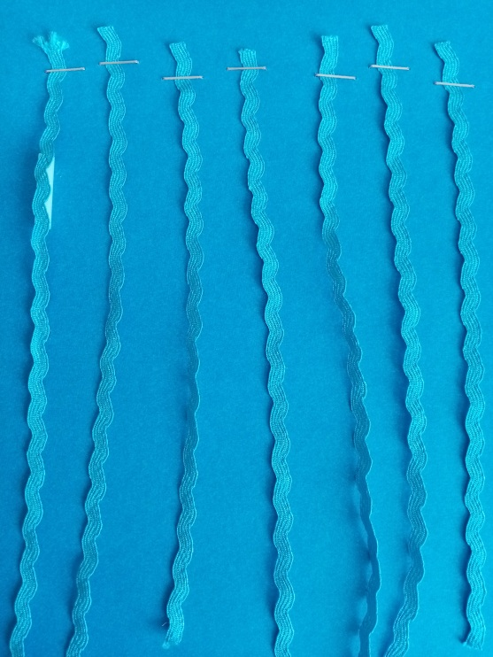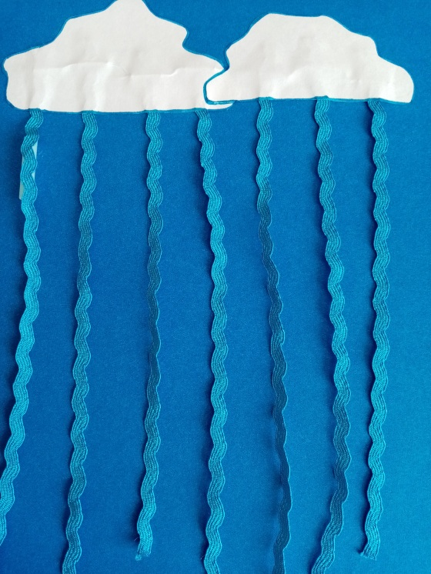

Шаг 4. Нарезаем пластмассовые сегменты из трубочек различной длины. Приклеиваем их клеем-моментом или с помощью клеевого пистолета на картон.
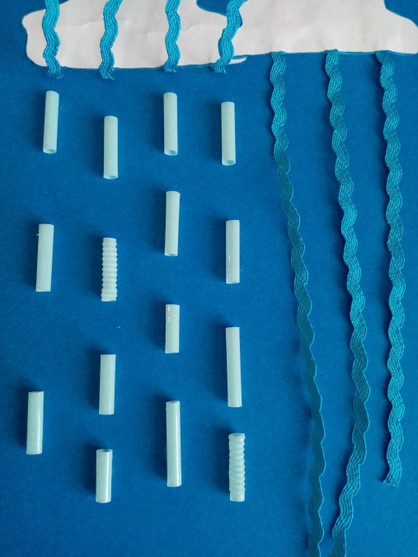
Шаг 5. Продеваем тесьму через сегменты. Доверьте этот этап работы ребёнку. Эта увлекательная игра обязательно ему понравится.
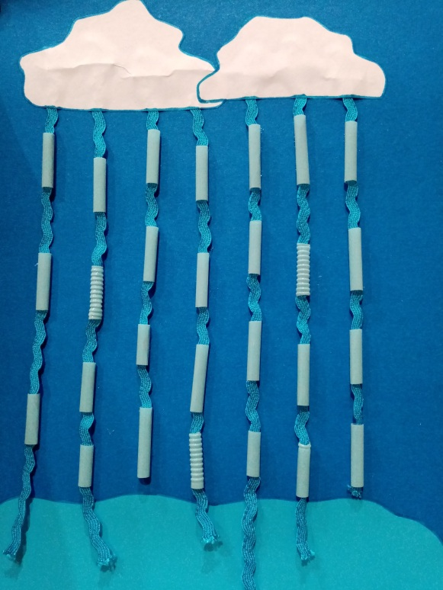
Теперь мы с полной уверенностью можем сказать, что лужа появляется из облака, а главными помощниками в этом непростом деле являются капельки дождя.
А теперь можно отдохнуть и попрыгать по лужам https://www.youtube.com/watch?v=f4_dBsOQJjg
Успехов Вам!

